Санкт-Петербургский Национальный Исследовательский  
Университет ИТМО

Факультет программной инженерии и компьютерной техники

**Домашняя работа №2**

По дискретной математике

Вариант 118

Выполнил:

Студент группы P3117

Кудрявцева Руслана Сергеевна

Преподаватель:

Поляков Владимир Иванович



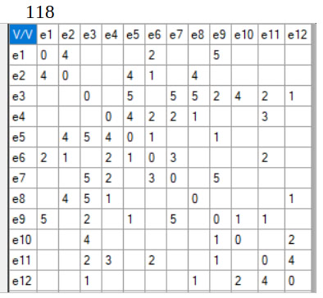

|  |  |  |  |  |  |  |  |  |  |  |  |  |
| --- | --- | --- | --- | --- | --- | --- | --- | --- | --- | --- | --- | --- |
| **V/V** | **e1** | **e2** | **e3** | **e4** | **e5** | **e6** | **e7** | **e8** | **e9** | **e10** | **e11** | **e12** |
| **e1** | *0* | *4* |  |  |  | *2* |  |  | *5* |  |  |  |
| **e2** | *4* | *0* |  |  | *4* | *1* |  | *4* |  |  |  |  |
| **e3** |  |  | *0* |  | *5* |  | *5* | *5* | *2* | *4* | *2* | *1* |
| **e4** |  |  |  | *0* | *4* | *2* | *2* | *1* |  |  | *3* |  |
| **e5** |  | *4* | *5* | *4* | *0* | *1* |  |  | *1* |  |  |  |
| **e6** | *2* | *1* |  | *2* | *1* | *0* | *3* |  |  |  | *2* |  |
| **e7** |  |  | *5* | *2* |  | *3* | *0* |  | *5* |  |  |  |
| **e8** |  | *4* | *5* | *1* |  |  |  | *0* |  |  |  | *1* |
| **e9** | *5* |  | *2* |  | *1* |  | *5* |  | *0* | *1* | *1* |  |
| **e10** |  |  | *4* |  |  |  |  |  | *1* | *0* |  | *2* |
| **e11** |  |  | *2* | *3* |  | *2* |  |  | *1* |  | *0* | *4* |
| **e12** |  |  | *1* |  |  |  |  | *1* |  | *2* | *4* | *0* |

Найти кратчайшие пути от начальной вершины e1 ко всем остальным вершинам.

Используем алгоритм Дейкстры.

|  |  |  |  |  |  |  |  |  |  |  |  |  |
| --- | --- | --- | --- | --- | --- | --- | --- | --- | --- | --- | --- | --- |
|  | **e1** | **e2** | **e3** | **e4** | **e5** | **e6** | **e7** | **e8** | **e9** | **e10** | **e11** | **e12** |
| 1 шаг | *0\** | *∞* | ∞ | ∞ | *∞* | ∞ | ∞ | *∞* | ∞ | ∞ | ∞ | ∞ |
| 2 шаг |  | *4* | ∞ | ∞ | *∞* | *2\** | ∞ | *∞* | *5* | ∞ | ∞ | ∞ |
| 3 шаг |  | *3\** | *∞* | *4* | *3* |  | *5* | ∞ | *5* | *∞* | *4* | ∞ |
| 4 шаг |  |  | *∞* | *4* | *3\** |  | *5* | *7* | *5* | *∞* | *4* | ∞ |
| 5 шаг |  |  | *8* | *4\** |  |  | *5* | *7* | *4* | *∞* | *4* | ∞ |
| 6 шаг |  |  | *8* |  |  |  | *5* | *5* | *4\** | ∞ | *4* | ∞ |
| 7 шаг |  |  | *6* |  |  |  | *5* | *5* |  | *5* | *4\** | *∞* |
| 8 шаг |  |  | *6* |  |  |  | *5\** | *5* |  | *5* |  | *8* |
| 9 шаг |  |  | *6* |  |  |  |  | *5\** |  | *5* |  | *8* |
| 10 шаг |  |  | *6* |  |  |  |  |  |  | *5\** |  | *6* |
| 11 шаг |  |  | *6\** |  |  |  |  |  |  |  |  | *6* |
| 12 шаг |  |  |  |  |  |  |  |  |  |  |  | *6\** |

Ответ: числа со * - финальный результат, расстояние между вершинами.